ሓደ (1) ግንቦት
ሓደ ግንቦት ዓለማዊ መዓልቲ ሰራሕተኛታት ኢዩ። እዛ መዓልቲ ክልቲኡ ሰራሕተኛታት ኣዝዮም ኣገደስቲ ድኾኑ ጉዳያት ብግብሪ ደርእዩላን ንኽብሪ ምንቅስቓስ ሰራሕተኛታት ድጽምብሉላን መዓልቲ ቃልስን መዓልቲ ፌስታን ኢያ።
ኣብ ነብሲ ወከፍ ዓመት ኣብ ሓደ ግንቦት ብኣሽሓት ድቑጸሩ ሰባት ኣብ ምሉእ ዓለም ሰልፊ ይገብሩ። እዛ መዓልቲ ኣብ ብዙሓት ሃገራት ነጻን ህዝባዊ በዓልን ኢያ። ብድሕሪ መጋረጃ ናይዛ ነጻ መዓልቲ ነዊሕ ቃልሲ ናይዞም ሎሚ ከም ውሑሳት ጌርና ንወስዶም መሰላት ተሓቢኡ ይርከብ።

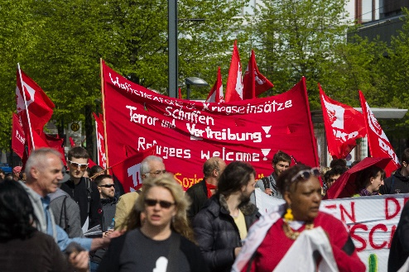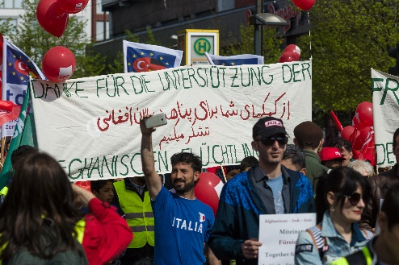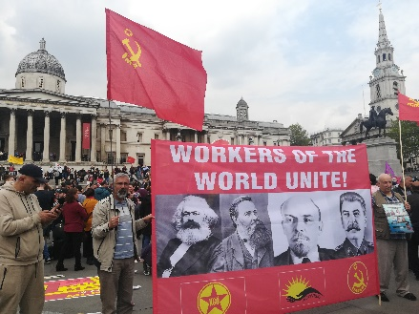ታሪኽ ብዛዕባ ሓደ ግንቦት
በርሊን. ስእሊ: ሰርገይ ኮህል, ሻተርስቶክ ሎንዶን. ስእሊ: ሎንዲስላንድ, ሻተርስቶክ በርሊን. ሰርገይ ኮህል, ሻተርስቶክ
ከም ኣካል ናይቲ ኣብ 1800 ክፍለ ዘመን ድነበረ ኢንዱስትሪያዊ ለውጢ፣ ብዙሓት ፋብሪካታት ኣብ ብዙሓት ሃገራት ዓብየን ኢየን። ኣቑሑት ብዝሒ ብደለዎ መጠን ፈረየ። ሰባት’ውን ኣብ ፋብሪካታት ንምስራሕ ናብ’ተን ከተማታት ገዓዙ። ሰዓታት ስራሕ ከም ሕጊ ካብዚ ሎሚ ለሚድናዮ ደለና ሰዓታት ብጣዕሚ ድነውሕ ነበረ። ናይ ስራሕ ሃዋህው ድማ ኣብ ብዙሓት ቦታታት ጽቡቕ ኣይነበረን። ቀስ እናበለ ከኣ ሰራሕተኛታት ንመሰላቶም ንምቅላስ ብመልክዕ ማሕበር ሰራሕታኛታት ተወደቡ።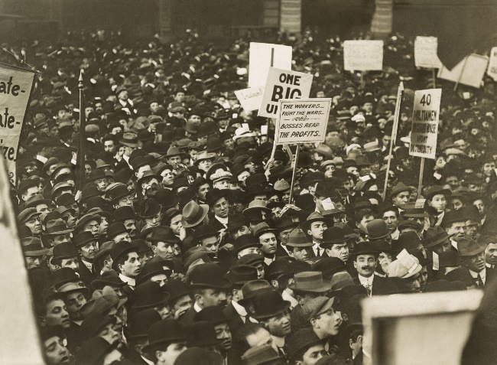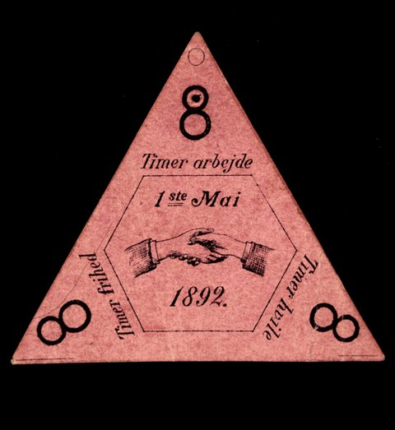
ኒው ዮርክ 1912. ስእሊ: አቨረት ሂስቶሪካል, ሻተርስቶክ ምንጪ:Flickr
ብ1889 ኣብ ፓሪስ ኣብ ድተጋበአ ዓለምለኻዊ ዋዕላ ሰራሕተኛታት፣ ሰራሕተኛታት ሸሞንተ ሰዓታት ስራሕ ደለዎ ናይ ስራሕ መዓልቲ ክጠልቡ ተወሰነ። ብተወሳኺ ሓደ ግንቦት መዓልቲ ሰራሕተኛታት ክትከውን ተወሰነ። እቲ ጽምብል ናይ’ታ መዓልቲ ኣብ ነብሲ ወከፍ ዓመት ብኸመይ ይፍጸም ስራሕ ናይ ምንቅስቓስ ሰራሕተኛታት ኣብ ነብሲ ወከፍ ሃገር ነበረ።

ሓደ ግንቦት ኣብ ኖርወይ
ኣብ 1890 እቲ ምንቅስቓስ ሰራሕተኛታት ኣብ ኖርወይ ንመጀመርታ ጊዜ ንሓደ ግንቦት ከም ናቱ ዓለምለኻዊ ቃልስን መዓልቲ ፌስታን ጌሩ ኣኽቢሩ። እታ መዓልቲ ኣብ ብዙሓት ከተማታት ተጸምቢላ ከምኡ’ውን ኣብታ ኣብቲ ሽዑ ጊዜ ክሪስትያንያ ትበሃል ድነበረት ርእሲ ከተማ ሰልፊ ተሰሪዑ ነበረ። ብዙሓት ሰባት ኣብ’ቲ ሰልፊ ተሳቲፎም እቲ ኣገዳሲ ድቃለስሉ ድነበሩ ጉዳይ ከኣ ጠለብ ናይ ሸሞንተ ሰዓታት ስራሕ ደለዎ መዓልቲ ነበረ። ገለ ካብ’ቲ ኣብ’ቲ ፖስተራት (ምልክታታት) ተሰኪሞሞ ድነበሩ ከኣ «8 ሰዓታት ስራሕ, 8 ሰዓታት ነጻነትን 8 ሰዓታት ዕረፍትን» ድብል ነበረ።
እዛ 8 ሰዓታት ስራሕ ንብዙሕ ዓመታት እታ ኣዝያ ኣገዳሲት ጠለብ ናይ ሰራሕተኛታት ነበረት። ድሒሩ እታ መዓልቲ ኩሉ ጊዜ ጠለባትን ሓሳባትን ምንቅስቓስ ሰራሕተኛታት ብንጹር ድግለጸላ መዓልቲ ኮነት።

ሰልፊ-ሓደ ግንቦት
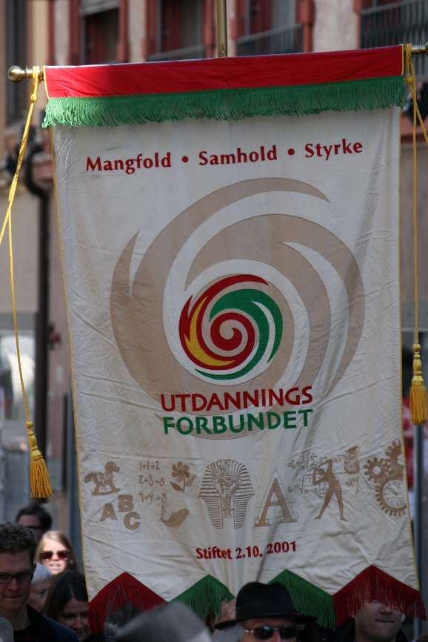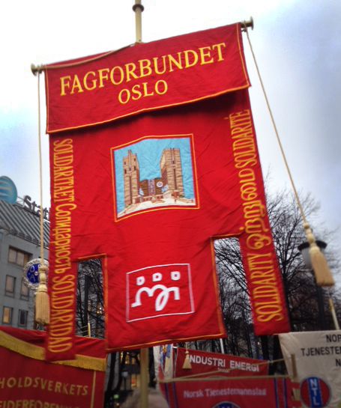ፖለቲካውያን ሰልፍታትን ገለ ማሕበራትን ነዛ መዓልቲ ብድተፈላለየ ምድላዋት ይጽምብላኣ። ኣከባብራ ሓደ ግንቦት ኣንጊሁ ብኣኼባታትን ናይ ሓባር ቁርስን ኢዩ ድጅመር። ቀጺሉ መደረን ሰልፊ ሓደ ግንቦትን ይቐርብ። እቶም ተሳተፍቲ ሰልፊ ሓደ ግንቦት ካበየናይ ማሕበር ሙዃኖም ድሕብር ምልክታ ወይ ፖስተር ይስከሙ። ከም ተወሳኺ ነቲ ምልክታታት ናይ’ቲ ሰልፊ፣ ነቲ ሓቀኛ ጉዳያት ናይ’ቲ ሕብረተሰብ ደንጸባርቑ ጭርሖታት ደለዎም ባነራት’ውን ኣለዉ። ማርሺን ባንድን መዛሙርን ከኣ ኩሉ ጊዜ ኣገደስቲ ኣካል ናይ ሓደ ግንቦት ኢዮም።
ምንጪ: Wikimedia

ዓለምለኻዊ መዓልቲ ሓድነት (ጥምረት)
ሓደ ግንቦት ንምንቅስቓስ ሰራሕተኛታት ኖርወይን ኣብ መላእ ዓለም ድርከቡ ሰራሕተኛታትን ብጣዕሚ ኣገዳሲት ናይ ፌስታን ፖለቲካዊ ኣገዳስነት ደለዋ መዓልትን ኢያ። በዓል ሓደ ግንቦት ካብ መጀመርታ ኣትሒዙ ክልቲኡ ዓለምለኻዊ መዓልቲ ፌስታን ቃልስን ከምኡ’ውን ምልክት ሓይሊን ሓድነትን ናይ ምንቅስቓስ ሰራሕተኛታት ኮይኑ ጸኒሑ ኣሎ።
መብዛሕትኡ እዋን እታ መዓልቲ ብዝያዳ ኣብ ምኹስኳስ ጥምረትን መንነትን ከምኡ’ውን ተሓላቕነትን ጭርሖታትን ዘድሃበት ኮይና ጸኒሓ ኣላ። ኣብዚ እዋን’ዚ ሓደ ግንቦት ስምረት ምስ ኣብ መላእ ዓለም ድርከቡ ሰራሕተኛታት ዝረኣየላ ኣገዳሲት መዓልቲ ኢያ።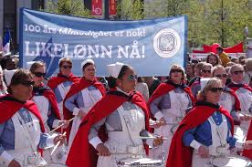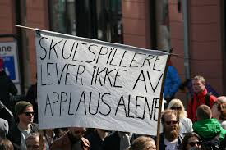
ምንጪ: Flickr

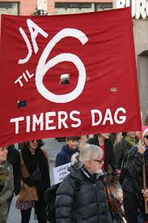
Kilde: Flickr Førrstemaiplakat på arabisk. Kilde: abu_zeina, Shutterstock

